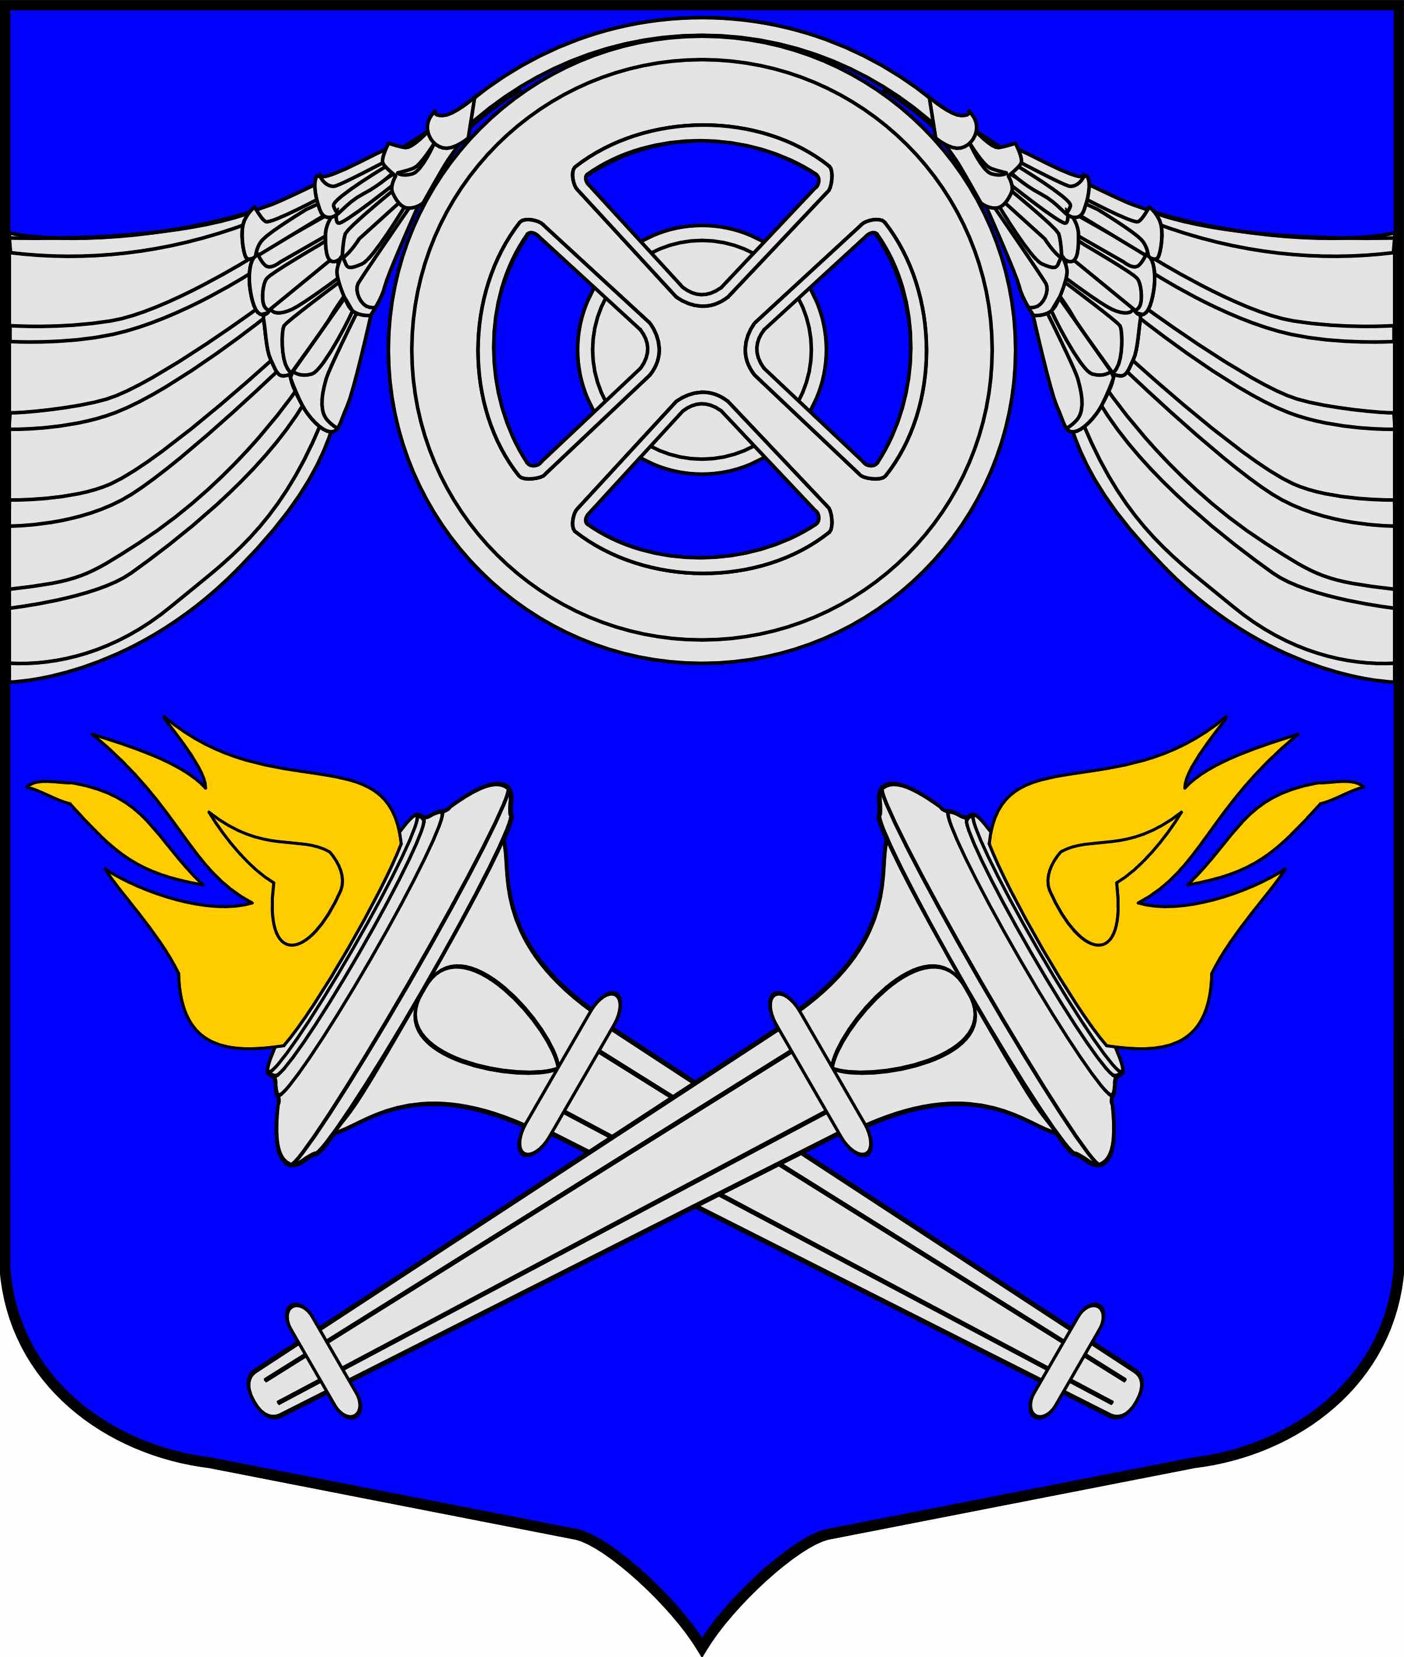
МЕСТНАЯ АДМИНИСТРАЦИЯ
ВНУТРИГОРОДСКОГО
МУНИЦИПАЛЬНОГО ОБРАЗОВАНИЯ
САНКТ-ПЕТЕРБУРГА
МУНИЦИПАЛЬНЫЙ ОКРУГ №75

ПОСТАНОВЛЕНИЕ

09.03.2017 № 29

О признании утратившим силу постановления
Местной Администрации МО №75 от 29.11.2016 г. №148
«Об утверждении Положения «О порядке участия в профилактике
терроризма и экстремизма, а также минимизации и (или)
ликвидации последствий их проявления на территории
внутригородского муниципального образования Санкт-Петербурга
муниципальный округ № 75»

В соответствии с Законом Санкт-Петербурга от 28.12.2016 г. №735-128 «О внесении изменения в Закон Санкт-Петербурга «Об организации местного самоуправления в Санкт-Петербурге», п.п.29 п.1 ст. 10 Закона Санкт-Петербурга от 23.09.2009 г. №420-79 «Об организации местного самоуправления в Санкт-Петербурге»

1. Признать утратившим силу постановление Местной Администрации МО № 75 от 29.11.2016 г. № 148 «Об утверждении Положения «Об участии в профилактике терроризма и экстремизма, а также минимизации и (или) ликвидации последствий терроризма и экстремизма на территории внутригородского муниципального образования Санкт-Петербурга муниципальный округ № 75».

2. Произвести официальное опубликование настоящего Постановления.

3. Настоящее Постановление вступает в силу на следующий день после официального опубликования.

Глава Местной Администрации Г.А. Беспалов

